สารบัญ

หน้า
รายละเอียดโครงการ ๑-๒
ระเบียบการ การคัดเลือกอาจารย์ผู้ประสานงานทางก้าวหน้า ดีเด่น ๓
๑. วิธีการดำเนินการ ๓
๒. คุณสมบัติเบื้องต้นอาจารย์ผู้ประสานงานทางก้าวหน้า ดีเด่น ๔
๓. เกณฑ์การพิจารณาการได้รับรางวัล ๔-๕
๔. รายละเอียดเกณฑ์การพิจารณาการได้รับรางวัล ๖-๗
๔.๑ การเขียนแบบประเมินตนอง (MR:Moral Report) ๖-๗
๔.๒ แบบประเมินเพื่อวัดผลในโรงเรียนของอาจารย์ประสานงานในพื้นที่ ๘
๕. รางวัลที่ได้รับ ๙
๖. กำหนดการ ๙
๗. ปฏิทินกิจกรรม ๑๐

ระเบียบการ
การคัดเลือกอาจารย์ผู้ประสานงานทางก้าวหน้า ดีเด่น ครั้งที่ ๓๘
ประจำปีการศึกษา ๒๕๖๒
ชิงโล่เกียรติยศ สมเด็จพระมหารัชมังคลาจารย์
๑. หลักการและเหตุผล
ด้วยในปัจจุบันนี้สภาพศีลธรรมในหมู่เยาวชนได้เสื่อมถอยลงไปอย่างมาก อันเป็นผลกระทบมาจากความเจริญเติบโตของเทคโนโลยีและการแผ่ขยายของอารยธรรมจากประเทศต่างๆ ซึ่งทำให้เกิดปัญหาสังคมอื่นๆ ตามมา ไม่ว่าจะเป็นปัญหายาเสพติด ปัญหาครอบครัว ปัญหาอาชญากรรมและปัญหาอื่นๆ อีกมากมาย และนับวันยิ่งทวีความรุนแรงขึ้น การแก้ปัญหาต่างๆ เหล่านี้ ไม่สามารถกระทำให้ประสบผลสำเร็จอย่างยั่งยืนโดยปราศจากการพัฒนาศีลธรรมของเยาวชนควบคู่ไปด้วย
ดังนั้นชมรมพุทธศาสตร์สากล ในอุปถัมภ์สมเด็จพระมหารัชมังคลาจารย์ จึงได้มีนโยบายจัดทำโครงการตอบปัญหาธรรมะ “ทางก้าวหน้า” ขึ้น ซึ่งเป็นโครงการที่ส่งเสริมให้เยาวชน ได้ศึกษาหลักธรรมในพระพุทธศาสนา ทำให้มีหลักในการดำเนินชีวิตที่ถูกต้อง ซึ่งอาจารย์ผู้ประสานงานโครงการตอบปัญหาธรรมะ “ทางก้าวหน้า” นับเป็นบุคลสำคัญที่เสียสละ และเล็งเห็นถึงคุณประโยชน์ที่เด็กจะได้รับ จึงเป็นสิ่งสำคัญที่จะทำให้โครงการดำเนินไปได้อย่างประสบผลสำเร็จ ทั้งนี้ จึงได้คัดเลือกรางวัลอาจารย์ผู้ประสานงานดีเด่น ที่ทำหน้าที่ได้อย่างสมบูรณ์ เพื่อเป็นต้นแบบที่ดีในการทำหน้าที่อาจารย์ประสานงาน ซึ่งจะนำไปสู่การช่วยกันแก้ไขปัญหาสังคมในปัจจุบัน ทำให้ประเทศมีความสงบสุข ร่มเย็นด้วยคำสอนขององค์สมเด็จพระสัมมาสัมพุทธเจ้าอย่างแท้จริง
๒. วัตถุประสงค์
๒.๑ เพื่อเป็นกำลังใจให้กับอาจารย์ผู้ประสานงานผู้มีใจ และเสียสละในการทำหน้าที่อาจารย์ผู้ประสานงานดีเด่น
๒.๒ เพื่อให้ได้ครูอาจารย์ ที่ศึกษาความรู้ ความเข้าใจในพระพุทธศาสนา และการประพฤติปฏิบัติเป็นต้นแบบ
ด้านศีลธรรมที่ดีแก่นักเรียน สามารถนำคำสอนขององค์สมเด็จพระสัมมาสัมพุทธเจ้ามาเป็นหลักในการ ดำเนินชีวิต ทำให้เกิดความสุข สงบร่มเย็นในสังคม อันนำมาซึ่งการเห็นความสำคัญ และการตระหนักถึง
คุณประโยชน์ต่อตัวเยาวชน และที่จะพัฒนาสืบต่อไป
๒.๓ เพื่อเป็นรางวัลเชิดชู สำหรับอาจารย์ผู้ประสานงานที่ทำหน้าที่ได้ครบถ้วน ตามกระบวนการ
๓. ผู้รับผิดชอบโครงการ ชมรมพุทธศาสตร์สากล ในอุปถัมภ์สมเด็จพระมหารัชมังคลาจารย์
๔. ระยะเวลาดำเนินโครงการ
พฤษภาคม ๒๕๖๒ – กุมภาพันธ์ ๒๕๖๓

๕. รูปแบบโครงการ
เพื่อคัดเลือกอาจารย์ผู้ประสานงาน โครงการตอบปัญหาธรรมะ “ทางก้าวหน้า” ที่ตั้งใจในการทำหน้าที่ และสามารถดำเนินงานได้อย่างครบถ้วน ตามกระบวนการ
โครงการฯ จะมีโล่เกียรติยศ เพื่อเชิดชูครูอาจารย์ที่เป็นต้นแบบที่ดี ในการทำหน้าที่อาจารย์ผู้ประสานงานดีเด่น และที่เห็นถึงความสำคัญในการพัฒนาตนเอง เป็นต้นแบบที่ดีในการประพฤติปฏิบัติ อันนำมาซึ่งความตระหนักถึงคุณประโยชน์ต่อตัวเยาวชน ที่จะพัฒนาสืบต่อไป

๖. วิธีการดำเนินการ
๖.๑ ศึกษาดูรายละเอียด เกณฑ์การคัดเลือก www.vstarproject.com
๐ รางวัลอาจารย์ผู้ประสานงานทางก้าวหน้าดีเด่น ประเภทขนาดเล็ก
๐ รางวัลอาจารย์ผู้ประสานงานทางก้าวหน้าดีเด่น ประเภทขนาดกลาง
๐ รางวัลอาจารย์ผู้ประสานงานทางก้าวหน้าดีเด่น ประเภทขนาดใหญ่
๖.๒ ทางโครงการฯ คัดเลือก รอบแรก ประเภทละ ๒๐๐ ท่าน ผู้ที่ได้รับการคัดเลือกในเกณฑ์เบื้องต้น จะได้รับการแจ้งข้อมูลรายละเอียดไปยังอาจารย์ผู้ประสานงาน
๖.๓ อาจารย์ที่มีคุณสมบัติ และได้รับคัดเลือกดังกล่าว ตามคุณสมบัติในข้อที่ ๖.๒ ที่มีความสนใจเข้าร่วมโครงการฯ สามารถเขียนเสนอผลงานตนเอง (MR : Moral Report) ตามวันเวลาที่สะดวก ณ สถานศึกษาของท่าน สามารถส่งมายังโครงการฯ โดยหมดเขตส่งผลงานภายใน วันศุกร์ที่ ๓๐ สิงหาคม พ.ศ. ๒๕๖๒
๖.๔ โครงการฯ คัดเลือก ครั้งที่ ๒ ประเภทละ ๓ ท่าน ลงเยี่ยมเยียนให้กำลังใจ และประเมินเพื่อวัดผล
๖.๕ ประกาศผล ผู้ที่ได้รับรางวัลชนะเลิศ ประเภทละ ๑ ท่าน เข้ารับรางวัลโล่เกียรติยศ และเกียรติบัตร

๗. ผลที่คาดว่าจะได้รับ
๗.๑ อาจารย์ผู้ประสานงานทางก้าวหน้า มีกำลังใจในการทำหน้าที่ และสามารถนำหลักธรรมคำสอนมาใช้ในชีวิตประจำวันได้ อันเป็นตัวอย่างที่ดีให้แก่เด็กนักเรียน
๗.๒ ผลสัมฤทธิ์ของนักเรียน (โรงเรียน ครอบครัว ชุมชน สังคม)
๗.๓ สามารถทำหน้าที่อาจารย์ผู้ประสานงานดีเด่น ได้ครบถ้วนตามกระบวนการ

ระดับอาจารย์ผู้ประสานงานทางก้าวหน้า ดีเด่น
๑. วิธีการดำเนินการ
โครงการตอบปัญหาธรรมะ “ทางก้าวหน้า” ครั้งที่ ๓๘ ชิงรางวัล อาจารย์ผู้ประสานงานทางก้าวหน้า ดีเด่น
เป็นทำหน้าที่ในการประสานงานโครงการฯ ณ โรงเรียนของท่านเอง และทำหน้าที่จนกระทั่งสิ้นสุดโครงการฯ คือ รอบชิงชนะเลิศระดับชาติ โดยมีขั้นตอนดำเนินการดังต่อไปนี้ คือ
๑. ศึกษาดูรายละเอียด เกณฑ์การคัดเลือกได้ใน www.vstarproject.com
ตั้งแต่ วันพฤหัสบดีที่ ๙ พฤษภาคม ๒๕๖๒
๒. ทางโครงการจะคัดเลือก ครั้งที่ ๑ ประเภทละ ๒๐๐ ท่าน
ผู้ที่ได้รับการคัดเลือกในเกณฑ์เบื้องต้น จะได้รับการแจ้งข้อมูลรายละเอียดไปยังอาจารย์ผู้ประสานงาน
๓. อาจารย์ที่มีคุณสมบัติ และได้รับคัดเลือก ตามคุณสมบัติในข้อที่ ๒ ที่มีความสนใจเข้าร่วมโครงการฯ สามารถเขียนเสนอผลงานตนเอง (MR : Moral Report) ตามวันเวลาที่สะดวก ณ สถานศึกษา/ หน่วยงานของท่าน สามารถ ส่งมายังโครงการฯ โดยหมดเขตส่งผลงานภายใน วันศุกร์ที่ ๓๐ สิงหาคม พ.ศ. ๒๕๖๒
๔. โครงการคัดเลือก ครั้งที่ ๒ ประเภทละ ๓ ท่าน
คณะกรรมการ ลงเยี่ยมเยียนให้กำลังใจ และประเมินเพื่อวัดผลในโรงเรียนของอาจารย์ผู้ประสานงาน
๕. ประกาศผล ผู้ที่ได้รับรางวัลชนะเลิศ ประเภทละ ๑ ท่าน เข้ารับรางวัลโล่เกียรติยศ และเกียรติบัตร

หมายเหตุ ผู้ที่ได้รับรางวัล สามารถเดินทางมารับรางวัลด้วยตัวท่านเองเท่านั้น หากมีผู้มารับแทนถือว่าสละสิทธิ์
** ผู้ที่ได้รับรางวัลในปีนี้ ขอสงวนสิทธิ์การเข้ารับรางวัลปีถัดไป **

๒. คุณสมบัติเบื้องต้น ของอาจารย์ผู้ประสานงานทางก้าวหน้า ดีเด่น
ข้อ | คุณสมบัติ | เกณฑ์ | หมายเหตุ
๑ | เป็นศูนย์สอบทางก้าวหน้า
 | โรงเรียนขนาดเล็ก | ครูพาเด็กไปสอบรอบชิงชนะเลิศระดับจังหวัด และระดับภาค ต่อเนื่อง ๕ ปี ขึ้นไป | ไม่รวมปีปัจจุบัน  (ไม่ใช้เกณฑ์การเป็นศูนย์สอบทางก้าวหน้า)
 | โรงเรียนขนาดกลาง | อย่างน้อย ๑ ปีขึ้นไป | นับย้อนหลัง ๑ ปีขึ้น ไม่รวมปีปัจจุบัน
 | โรงเรียนขนาดใหญ่ และใหญ่พิเศษ | อย่างน้อย ๑ ปีขึ้นไป | นับย้อนหลัง ๑ ปีขึ้น ไม่รวมปีปัจจุบัน
๒ | ประเภทการคัดเลือก | ยอดสมัครทางก้าวหน้าระดับ ป.๓-ม.๖  ทั้งโรงเรียน ไม่น้อยกว่า ๔๐% ของจำนวนนักเรียนในโรงเรียน
 | โรงเรียนขนาดเล็ก | มียอดนักเรียนในโรงเรียน  ทั้งหมด ๑๐ - ๑๒๐ คน
 | โรงเรียนขนาดกลาง | มียอดนักเรียนในโรงเรียน  ทั้งหมด ๑๒๑ - ๖๐๐ คน
 | โรงเรียนขนาดใหญ่ และใหญ่พิเศษ | มียอดนักเรียนในโรงเรียน  ตั้งแต่ ๖๐๑ ขึ้นไป
๓ | รายชื่อผลสอบรอบคัดเลือกในโรงเรียนระดับ ป.๓ – ม.๖ (ทก.๕-ปม.) | ส่งผลสอบตรงเวลา
๔ | เปอร์เซ็นต์การมาสอบจริงรอบคัดเลือก (ทก.๕-ปม.) | มียอดสอบรอบคัดเลือก ๘๐% ของยอดสมัครเข้าร่วมโครงการ  (พิจารณาตามขนาดโรงเรียน)
๓. เกณฑ์การพิจารณาการได้รับรางวัล การเขียนเสนอผลงานตนเอง (MR : Moral Report)
คำชี้แจง
- เกณฑ์การให้คะแนน
มาก = ๓ คะแนน
ปานกลาง = ๒ คะแนน
น้อย = ๑ คะแนน
- การประเมินมีทั้งหมด ๓ มาตรฐาน ดังนี้
มาตรฐานที่ ๑ คุณสมบัติอาจารย์ผู้ประสานงานดีเด่น ทางก้าวหน้า
(มีความรู้ ความเข้าใจในหลักมงคลชีวิต ๓๘ ประการ)
มาตรฐานที่ ๒ สามารถทำหน้าที่อาจารย์ผู้ประสานงานดีเด่น ได้ครบถ้วนตามกระบวนการ
มาตรฐานที่ ๓ ผลสัมฤทธิ์ของนักเรียน (โรงเรียน ครอบครัว ชุมชน สังคม)

มาตรฐานที่ ๑ คุณสมบัติอาจารย์ผู้ประสานงานดีเด่น ทางก้าวหน้า
(มีความรู้ ความเข้าใจในหลักมงคลชีวิต ๓๘ ประการ)
- ตระหนักถึงคุณค่าที่จะได้รับอย่างแท้จริง และเห็นความสำคัญในการพัฒนาตนเอง และตัวเด็กนักเรียน
ได้อย่างยั่งยืน
- มีทักษะ กระบวนการในการทำงาน
(สามารถประสานงานร่วมกับผู้อื่นได้เป็นอย่างดี)
- มีมนุษยสัมพันธ์ที่ดี (เพื่อนครู หรือบุคคลรอบข้าง มองเห็นถึงศักยภาพของอาจารย์ผู้ประสานงานดีเด่น
แล้วเต็มใจช่วยเหลือ และร่วมงานด้วยอย่างมีความสุข)
- มีสัจจะต่อหน้าที่ การทำงาน และเพื่อนร่วมงาน (พูดอย่างไร ทำอย่างนั้น)
- สามารถเป็นต้นแบบที่ดีในการประพฤติปฏิบัติ (น่าเชื่อถือ เป็นที่น่าเคารพ)
- มีความรู้แตกฉานทั้งทางโลก (หลักวิชาการ) และทางธรรม (หลักธรรม)
เพื่อที่จะสามารถอธิบายหลักการและเหตุผลกับปัญหาที่เกิดขึ้น และสามารถแก้ต่างให้กับพระพุทธศาสนาได้
** เชี่ยวชาญ และเข้าใจ สามารถอธิบายในหลักมงคลชีวิต ๓๘ ประการได้เป็นอย่างดี **

มาตรฐานที่ ๒ ทำหน้าที่อาจารย์ประสานงานดีเด่น ครบถ้วนตามกระบวนการ
- การเชิญชวนนักเรียนในโรงเรียน เข้าร่วมโครงการทางก้าวหน้า
(ระบุจำนวนครั้ง และปีที่เข้าร่วม)
- มีการกระจายหนังสือให้เด็กอ่าน เพื่อเตรียมตัวสอบได้อย่างทั่วถึง
- มีการสอน และสอดแทรกหลักธรรม (มงคลชีวิต) ในเวลาเรียน
วิชาหลักที่ตนสอน หรือในคาบวิชาอื่นๆ
- มีการวางแผน และการประสานกับเพื่อนครูในโรงเรียน ในการจัดสอบรอบคัดเลือก
- ส่งผลคะแนนรายชื่อเด็ก (ทก.๕-ปม.) ตรงเวลา
- มีการนัดรวม หรือจัดห้องติวในการเตรียมตัวสอบ รอบระดับจังหวัด
และระดับภาค
- ประสานงานในการพาเด็กมาสอบรอบระดับจังหวัดและระดับภาค
- มีความใส่ใจ และการดูแล ตลอดจนผ่านเข้าสู่รอบชิงชนะเลิศระดับชาติ
- สามารถแนะนำ ให้คำปรึกษานักเรียนเมื่อจบไปแล้ว (ติดตามผลต่อ)

มาตรฐานที่ ๓ ผลสัมฤทธิ์ของนักเรียน (โรงเรียน ครอบครัว ชุมชน สังคม)
(เด็กนักเรียนมีหลักในการดำเนินชีวิต นิสัยดี มีจิตสาธารณะ)
- นักเรียนได้รับรางวัลทางก้าวหน้า (ระบุรางวัลที่ได้รับ)
พิจารณาเปอร์เซ็นต์ภาพรวมที่นักเรียนทำคะแนนได้ จากการเข้าร่วมการติวของอาจารย์ประสานงาน
(ข้อมูลย้อนหลัง ๓ - ๕ ปี)
- ผลสัมฤทธิ์ในการเปลี่ยนแปลงของเด็กที่เห็นได้ชัดเจน หลังจากเข้าร่วมการติว
และการเข้าสอบในโครงการฯ

** ถ้ามีตัวอย่างเด็ก ที่มีการเปลี่ยนแปลงพฤติกรรมที่ชัดเจน ให้ส่งรายละเอียดพร้อมหลักฐาน แนบมาด้วย **

๔. รายละเอียดเกณฑ์การพิจารณาได้รับรางวัล
๔.๑ เกณฑ์การเขียนประเมินตนเอง (MR: Moral Report)
มาตรฐานที่ ๑ คุณสมบัติอาจารย์ผู้ประสานงานดีเด่น ทางก้าวหน้า

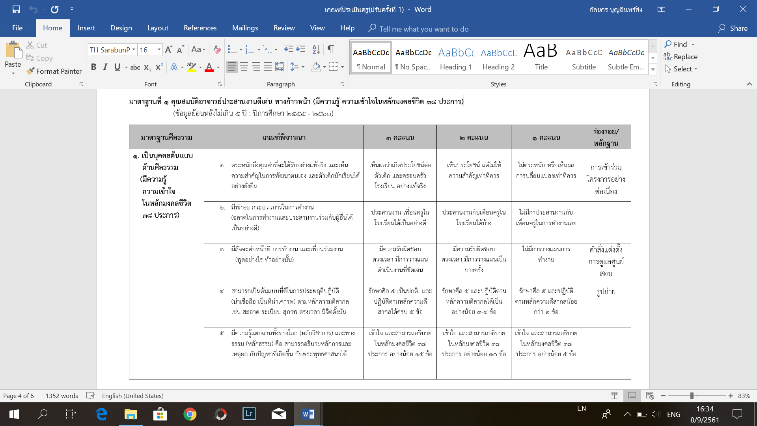

๔.๑ รายละเอียดเกณฑ์การพิจารณาได้รับรางวัล (ต่อ)
มาตรฐานที่ ๒ สามารถทำหน้าที่อาจารย์ผู้ประสานงานดีเด่น ได้ครบถ้วนตามกระบวนการ
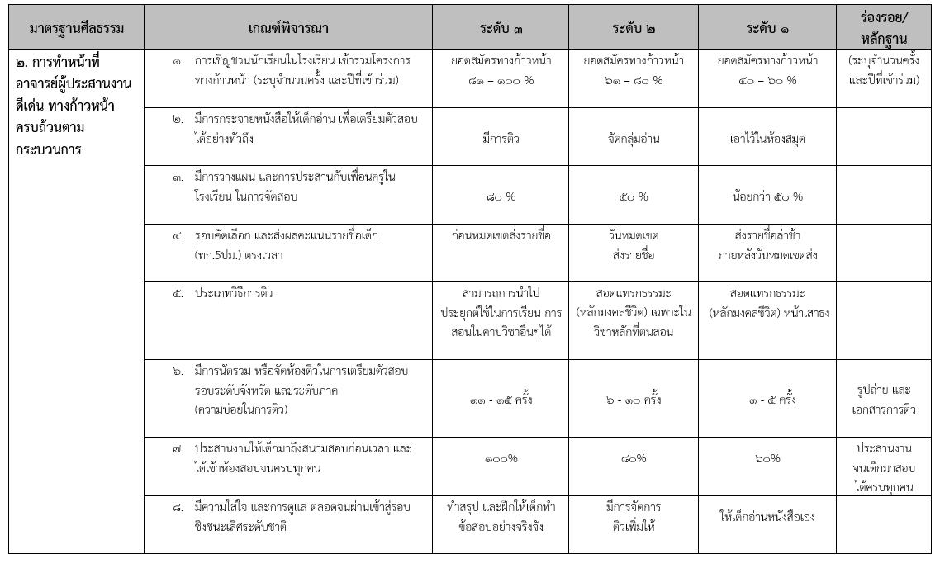

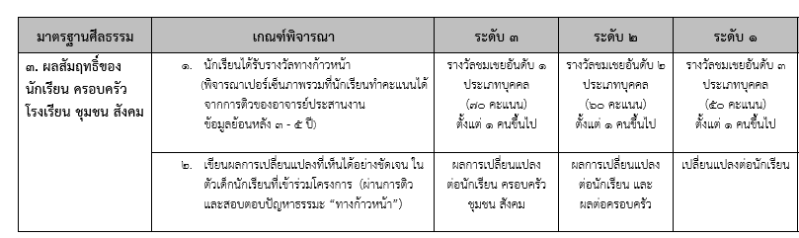
มาตรฐานที่ ๓ ผลสัมฤทธิ์ของนักเรียน (โรงเรียน ครอบครัว ชุมชน สังคม)

รูปแบบการเขียนผลการเปลี่ยนแปลง ในเกณฑ์ ๔.๑ มาตรฐานที่ ๓ ข้อ ๒
การเขียนผลการเปลี่ยนแปลงที่เห็นได้ชัดเจนในตัวเด็กนักเรียนที่เข้าร่วมโครงการฯ

มงคลชีวิตข้อ | รายละเอียดการนำไปใช้ในชีวิตประจำวัน | ผลการเปลี่ยนแปลงที่เกิดขึ้น

๔.๒ แบบประเมิน เพื่อวัดผลในโรงเรียน ของอาจารย์ผู้ประสานงาน (ตารางเกณฑ์การประเมินในพื้นที่)
เกณฑ์การลงพื้นที่ประเมิน อาจารย์ผู้ประสานงานโครงการทางก้าวหน้าดีเด่น ครั้งที่ 3๘
คำชี้แจง ระดับความคิดเห็น
3 = มาก (เห็นผลที่เกิดขึ้นอย่างชัดเจน และปฏิบัติได้เป็นอย่างดี)
2 = ปานกลาง (เห็นผลที่เกิดขึ้น และสามารถปฏิบัติได้บ้าง)
1 = น้อย (เห็นผลที่เกิดขึ้นบ้าง จนถึงระดับที่ไม่สามารถปฏิบัติได้เลย)

ตารางการประเมินถึงผลการเปลี่ยนแปลงที่เกิดขึ้น 3 ด้าน ดังต่อไปนี้

ข้อ | ข้อคิดเห็น | ระดับความคิดเห็น
ข้อ | ข้อคิดเห็น | มาก  (3) | ปานกลาง  (2) | น้อย  (1)
1 | ผลต่อเด็กนักเรียน
1.1 เด็กนักเรียนมีความรู้และความเข้าใจในเนื้อหาที่ได้รับการสอน/ติว คือ
สามารถอธิบายความของหมายของมงคลชีวิตได้
1.2 เด็กนักเรียนสามารถยกตัวอย่าง การนำมงคลชีวิตมาใช้ในโรงเรียนได้
โดยสามารถบอกประโยชน์และวิธีการนำไปใช้ได้
1.3 เด็กนักเรียนสามารถยกตัวอย่าง การนำมงคลชีวิตมาใช้ที่บ้านได้
โดยสามารถบอกประโยชน์และวิธีการนำไปใช้ได้
2 | ผลต่อคุณครู
 | 2.1 คุณครูมีความรู้และความเข้าใจในเนื้อหามงคลชีวิต
 | 2.2 สามารถนำมงคลชีวิตมาประยุกต์ในวิชาที่คุณครูสอนได้
2.3 คุณครูสามารถยกตัวอย่าง การนำมงคลชีวิตมาใช้ในชีวิตประจำวัน
โดยสามารถบอกประโยชน์และวิธีการนำไปใช้ได้
3 | ผลต่อโรงเรียน ครอบครัว ชุมชน สังคม
3.1 โรงเรียนมีกลุ่มเด็กที่เคยมีความประพฤติไม่ดี เปลี่ยนแปลงไปในทางที่ดี
ห่างไกลจากอบายมุข
 | 3.2 ครอบครัวอบอุ่นขึ้น เด็กมีการไหว้ เคารพอ่อนน้อมต่อพ่อแม่ผู้มีพระคุณ
3.3 เด็กนักเรียนมีน้ำใจ และกระตื้อรือร้น ในการช่วยเหลืองานของ
ชุมชน สังคม
 | สรุปผล
ข้อเสนอแนะ/ ข้อคิดเห็นเพิ่มเติม ………………………………………………………………………………………………………………………………………………………………....
…………………………………………………………………………………………………………………………………………………………………
…………………………………………………………………………………………………………………………………………………………………………….
…………………………………………………………………………………………………………………………………………………………………………….

๕. รางวัลที่ได้รับ
รางวัลชนะเลิศ อาจารย์ผู้ประสานงานดีเด่น ทางก้าวหน้า ประเภท โรงเรียนขนาดเล็ก
โล่เกียรติยศ สมเด็จพระมหารัชมังคลาจารย์ วัดปากน้ำ ภาษีเจริญ และเกียรติบัตร
รางวัลชนะเลิศ อาจารย์ผู้ประสานงานดีเด่น ทางก้าวหน้า ประเภท โรงเรียนขนาดกลาง
โล่เกียรติยศ สมเด็จพระมหารัชมังคลาจารย์ วัดปากน้ำ ภาษีเจริญ และเกียรติบัตร
รางวัลชนะเลิศ อาจารย์ผู้ประสานงานดีเด่น ทางก้าวหน้า ประเภท โรงเรียนขนาดใหญ่
โล่เกียรติยศ สมเด็จพระมหารัชมังคลาจารย์ วัดปากน้ำ ภาษีเจริญ และเกียรติบัตร

๖. กำหนดการ (ภาพรวม) การคัดเลือกรางวัล อาจารย์ผู้ประสานงานดีเด่น ทางก้าวหน้า
๘.๑ คัดเลือกครั้งที่ ๑ ประเภทละ ๒๐๐ ท่าน (จากการคัดกรองข้อมูลเบื้องต้นในระบบ)
วันพฤหัสบดีที่ ๒ พฤษภาคม ๒๕๖๒
๘.๒ คัดเลือกครั้งที่ ๒ ประเภทละ ๓ ท่าน (จากการเขียนเสนอผลงาน MR : Moral Report )
ภายในวันพุธที่ ๒๕ กันยายน ๒๕๖๒
๘.๓ คัดเลือก รางวัลชิงชนะเลิศ (จากการลงประเมินในพื้นที่จริง)
ภายในวันศุกร์ที่ ๖ ธันวาคม ๒๕๖๒ รายละเอียดจะแจ้งให้ทราบภายหลัง

๗. ปฏิทินกิจกรรม

กำหนดการ |  |  | กิจกรรม
พฤ. ๙ พ.ค. ๖๒ |  |  | ประกาศเกณฑ์การคัดเลือกอาจารย์ผู้ประสานงานดีเด่นทาง www.vstarproject.com
พฤ. ๙ พ.ค. ๖๒ |  |  | ทางโครงการฯ แจ้งรายชื่อ ผู้ที่ผ่านเกณฑ์ รอบแรก จำนวน ๖๐๐ ท่าน คือ  - อาจารย์ผู้ประสานงานทางก้าวหน้า ประเภทโรงเรียนขนาดเล็ก ๒๐๐ ท่าน  - อาจารย์ผู้ประสานงานทางก้าวหน้า ประเภทโรงเรียนขนาดกลาง ๒๐๐ ท่าน  - อาจารย์ผู้ประสานงานทางก้าวหน้า ประเภทโรงเรียนขนาดใหญ่ ๒๐๐ ท่าน  เพื่อเขียนรายงาน (MR : Moral Report) ส่งมาชมรมพุทธฯ  (สามารถดาวน์โหลด รายละเอียดการเขียนที่ www.vstarproject.com)
ศ. ๓๐ ส.ค. ๖๒ |  |  | หมดเขต การส่งรายงาน แบบประเมินตนเอง (MR : Moral Report)
จ. ๓๐ ก.ย. ๖๒ |  |  | แจ้งรายชื่อ ผู้ที่ได้รับคัดเลือก รอบที่สอง จำนวน ๙ ท่าน คือ  - อาจารย์ผู้ประสานงานทางก้าวหน้า ประเภทโรงเรียนขนาดเล็ก ๓ ท่าน  - อาจารย์ผู้ประสานงานทางก้าวหน้า ประเภทโรงเรียนขนาดกลาง ๓ ท่าน  - อาจารย์ผู้ประสานงานทางก้าวหน้า ประเภทโรงเรียนขนาดใหญ่ ๓ ท่าน  เพื่อเข้าชิงชนะเลิศ รางวัลอาจารย์ผู้ประสานงานดีเด่น ทางก้าวหน้า
จ. ๑๘ พ.ย. ๖๒ | - | ศ.๖ ธ.ค. ๖๒ | ลงพื้นที่ เยี่ยมเยียนเพื่อประเมินตัดสินรางวัลชนะเลิศ ๓ รางวัล คือ  - อาจารย์ผู้ประสานงานทางก้าวหน้า ประเภทโรงเรียนขนาดเล็ก ๑ ท่าน  - อาจารย์ผู้ประสานงานทางก้าวหน้า ประเภทโรงเรียนขนาดกลาง ๑ ท่าน  - อาจารย์ผู้ประสานงานทางก้าวหน้า ประเภทโรงเรียนขนาดใหญ่ ๑ ท่าน
จ. ๓๐ ธ.ค. ๖๒ |  |  | ประกาศรายชื่อ ผู้ที่ได้รับรางวัลชนะเลิศ อาจารย์ผู้ประสานงานดีเด่น ทางก้าวหน้า ประเภท โรงเรียนขนาดเล็ก โรงเรียนขนาดกลาง และโรงเรียนขนาดใหญ่  ทาง www.vstarproject.com
ศ. ๗ ก.พ. ๖๓ |  |  | วันมาซ้อมการรับโล่เกียรติยศ
ส. ๘ ก.พ. ๖๓ |  |  | วันรับโล่เกียรติยศ ในวันมาฆบูชา

